**Скакун Агапа (Skakunowa Ahapa)**

18 сентября 1812 г – отпевание, умерла в возрасте 44 лет (родилась около 1768 г) (НИАБ 136-13-919, лист 24об, №18/1812-у (ориг)).

**НИАБ 136-13-919:** Лист 24об. **Метрическая запись №18/1812-у (ориг).**

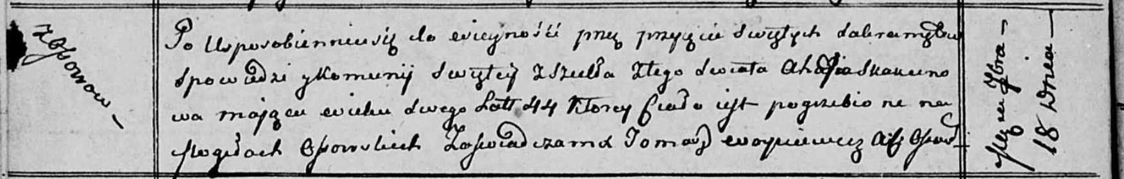

Осовская униатская церковь. 18 сентября 1812 года. Метрическая запись об отпевании.

Skakunowa Ahapa – умершая, 44 года, с деревни Осово, похоронена на кладбище деревни Осово.

Woyniewicz Tomasz – ксёндз.